The Vector Class

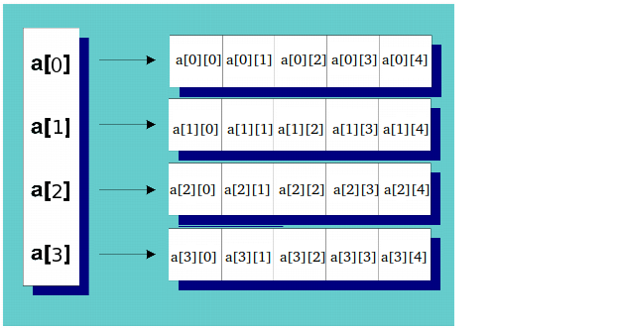

#include<vector.h>

Các mảng được phân bổ với một kích thước cụ thể không thay đổi sau khi mảng được phân bổ.

Mảng là một loại cơ bản trong hầu hết các ngôn ngữ lập trình và là một phần của thiết kế ngôn ngữ lập trình kể từ khi bắt đầu lĩnh vực này. Tuy nhiên, mảng có một số điểm yếu có thể làm cho việc sử dụng chúng trở nên khó khăn, chẳng hạn như sau: